**《踢毽子：拐踢》学习指南**

**一、学习目标：**

1.了解民族传统体育运动踢毽子的相关知识及毽子的基本踢法，知道踢毽子的功能和锻炼价值。

2.学习踢毽子的拐踢的动作方法，并结合其他基本踢法进行练习，通过抬腿、跳跃屈体、转身等动作，使脚、腿、腰、颈、眼等身体各部分得到一定的锻炼。

**二、学习步骤：**

**活动1：**了解相关踢毽子的相关知识，并学习拐踢的动作要领。

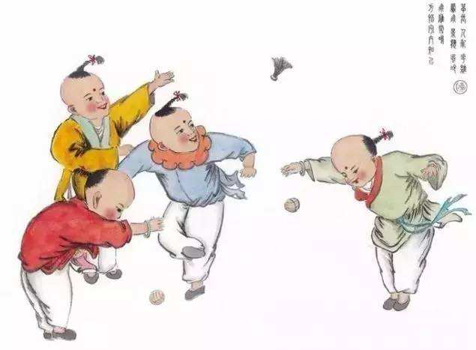

**活动2：**跟随视频进行热身活动。

（1）头部运动；

（2）腹背运动；

（3）膝绕环；

（4）提踵；

（5）踝腕关节绕环；

（6）后踢腿跑；

（7）前踢腿跑；

（8）复习踢毽子盘踢和拐踢。

**活动3：**观看踢毽子拐踢的教学视频。

（1）空踢（右脚、左脚、左右脚）；

（2）系彩绳练习（右脚、左脚）；

（3）一踢一接（右脚、左脚）；

（4）两踢一接（右脚、左脚）；

（5）左右脚踢；

（6）一抛一接（辅助练习）。

**活动4：**观看视频进行双人游戏。

（1）背部接毽子；

（2）力量大比拼；

（3）双人对战；

（4）打鸭子。

**活动5：**放松。

**三、锻炼要求及注意事项：**

1.踢毽子时不要穿皮鞋、凉鞋，要穿软底鞋，最好是普通运动鞋或布鞋。

1. 不要选择在河边、井边、施工工地和一切可能发生危险的地方练习，不要在土地多的地方踢毽，注意安全与卫生。

3.一定是充分热身后，开始练习踢毽子。

4.每天坚持练习，练习结束后要进行放松拉伸，防止肌肉过度疲劳。